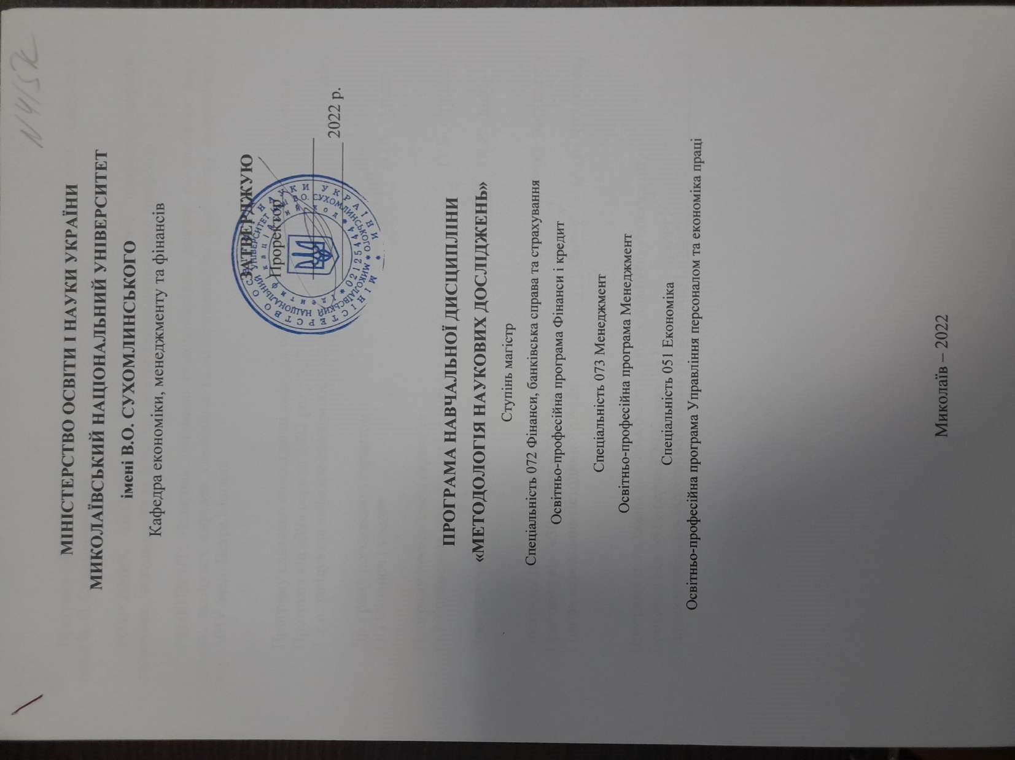
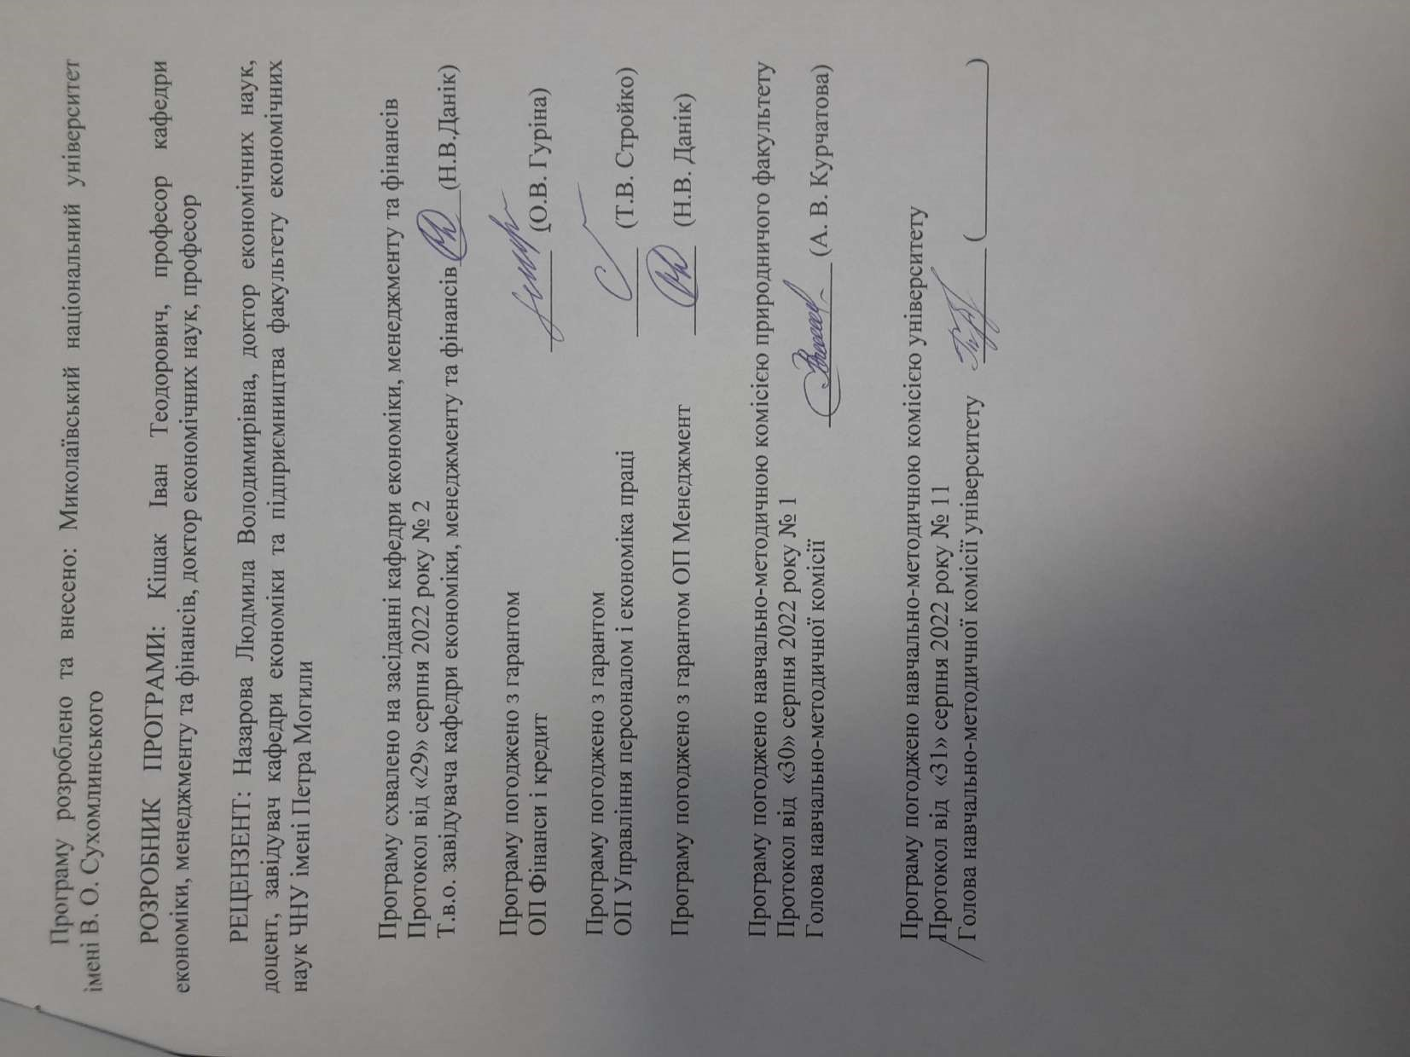

Анотація
Невід’ємною складовою освітнього процесу в закладах вищої освіти є наукова робота студентів. Необхідність проведення наукових досліджень при підготовці фахівців зі спеціальностей 072 «Фінанси, банківська справа та страхування», 073 Менеджмент, 051 Економіка зумовлена тим, що в умовах проведення системних реформ у сфері економіки, менеджменту, фінансів, банківської справи та страхування зростає затребуваність фахівців, які мають не тільки глибоку професійну підготовку, але володіють самостійним економічним мисленням, необхідним обсягом знань у царині наукових досліджень, зокрема вмінням за допомогою сучасних наукових методів знаходити найбільш раціональні та обґрунтовані управлінські рішення у складному інформаційному середовищі. Предметом вивчення дисципліни «Методологія наукових досліджень» є система загальних принципів і підходів наукового пізнання, методи, технології пізнання, що пов'язані з науковою та практичною професійною діяльністю у сфері економіки, менеджменту, фінансів, банківської справи та страхування.
Ця дисципліна тісно пов'язана з предметами "Наукові студії", "Філософія освіти", "Управління проектами та інтелектуальна власність" та ін.
Ключові слова: наука, дослідження, методологія, аналіз, плагіат, наукова стаття, тези.

Summary

Scientific work of students is an integral part of the educational process in institutions of higher education. The need to conduct scientific research in the training of specialists in specialties 072 "Finance, banking and insurance", 073 Management, 051 Economics is determined by the fact that in the conditions of systemic reforms in the field of economics, management, finance, banking and insurance, the demand for specialists who not only have deep professional training, but also have independent economic thinking, the necessary amount of knowledge in the field of scientific research, in particular, the ability to use modern scientific methods to find the most rational and well-founded management solutions in a complex information environment. The subject of study of the discipline "Scientific Research Methodology" is a system of general principles and approaches of scientific knowledge, methods, technologies of knowledge related to scientific and practical professional activities in the field of economics, management, finance, banking and insurance.
This discipline is closely related to the subjects "Scientific Studies", "Philosophy of Education", "Project Management and Intellectual Property", etc.
Key words: science, research, methodology, analysis, plagiarism, scientific article, theses.

ВСТУП
Програма вивчення нормативної навчальної дисципліни «Методологія наукових досліджень» складена відповідно до освітньо-професійних програм підготовки магістрів спеціальності 072 Фінанси, банківська справа та страхування за освітньо-професійною програмою Фінанси і кредит; спеціальності 073 Менеджмент за освітньо-професійною програмою Менеджмент; спеціальності 051 Економіка за освітньо-професійною програмою Управління персоналом і економіка праці.
Предметом вивчення навчальної дисципліни «Методологія наукових досліджень» є проведення наукових досліджень у сфері економіки, менеджменту, фінансів, банківської справи та страхування.
Міждисциплінарні зв’язки: Ця дисципліна тісно пов'язана з усіма освітніми компонентами, які вимагають проведення наукового дослідження.
1. Мета та завдання навчальної дисципліни та очікувані результати
1.1. Метою викладання навчальної дисципліни «Методологія наукових досліджень» є вивчення теоретичних знань і формування практичних навичок організації та проведення наукових досліджень у сфері економіки, менеджменту, фінансів, банківської справи та страхування, здобуття навиків критично осмислювати наукову інформацію, застосувати сучасні методи наукового дослідження, генерувати нові наукові ідеї, знаходити власні підходи до вирішення досліджуваних проблем, оформляти та апробувати результати наукових досліджень відповідно до визначених вимог.
1.2. Основними завданнями вивчення дисципліни «Методологія наукових досліджень» є: оволодіння методикою і технікою розгортання наукових тверджень, загальних вимог до оформлення наукових досліджень.
Програмні результати навчання:
ПРН8. Демонструвати навички самостійної роботи, гнучкого мислення, відкритості до нових знань, оцінювати результати автономної роботи і нести відповідальність за особистий професійний розвиток.
ПРН12. Використовувати фундаментальні закономірності розвитку економіки, менеджменту, фінансів, банківської справи та страхування у поєднанні з дослідницькими і управлінськими інструментами для здійснення професійної та наукової діяльності.
ПРН18. Адаптувати положення та методи дослідження інших наук для розв’язання професійних та наукових задач у сфері економіки, менеджменту, фінансів, банківської справи та страхування.
ПРН22. Виявляти проблеми, визначати наукові завдання у сфері економіки, менеджменту, фінансів, банківської справи та страхування і обирати методи для їх розв’язання.
1. Згідно з вимогами освітньо-професійної програми студент оволодіває такими компетентностями:
І. Загальнопредметні:
ЗК3. Здатність проведення досліджень на відповідному рівні
ЗК4. Вміння виявляти, ставити та вирішувати проблеми.
ІІ. Фахові:
СК1. Здатність використовувати фундаментальні закономірності розвитку економіки, менеджменту, фінансів, банківської справи та страхування у поєднанні з дослідницькими і управлінськими інструментами для здійснення професійної та наукової діяльності.
СК4. Здатність оцінювати дієвість наукового, аналітичного і методичного інструментарію для обґрунтування управлінських рішень у сфері економіки, менеджменту, фінансів, банківської справи та страхування.
СК7. Здатність до пошуку, використання та інтерпретації інформації, необхідної для вирішення професійних і наукових завдань в сфері економіки, менеджменту, фінансів, банківської справи та страхування.
СК8. Здатність застосовувати інноваційні підходи в сфері економіки, менеджменту, фінансів, банківської справи та страхування.
2. Інформаційний обсяг навчальної дисципліни.
Тема 1. Наука як продуктивна сила
Тема 2. Формування вченого як особистості та режим його праці
Тема 3. Визначення предмета, об’єкта, мети та завдання дослідження
Тема 4. Порядок здійснення наукового дослідження
Тема 5. Методи наукових досліджень
Тема 6. Інформаційне забезпечення наукових досліджень
Тема 7. Ознаки плагіату
Тема 8. Підготовка та написання тез конференції, наукової статті
Тема 9. Написання кваліфікаційної (магістерської) роботи: вимоги до змісту та оформлення
Тема 10. Види, особливості викладу та форми впровадження результатів дослідження
3. Рекомендована література
Базова
1. Академічна чесність як основа сталого розвитку університету / Міжнарод. благод. Фонд «Міжнарод. фонд. дослідж. освіт. Політики»; за заг. ред. Т. В. Фінікова, А. Є. Артюхова. К.: Таксон, 2017. 234 с.
2. Бабайлов В. К. Методологія наукових досліджень: навч. посіб. Харків: Харків. нац. автомоб.-дорож. ун-т; Бровін О. В., 2019. 148 с.
3. Бессонова В. Методологія і організація наукових досліджень у садово-парковому господарстві. К.: Центр навчальної літератури, 2019. 264 с.
4. Власенко Л., Ладанюк А., Кишенько В. Методологія наукових досліджень: навч. посібник. К.: Ліра-К, 2018. 352 с.
5. Гончарук І. В., Юрчук Н. П. Організація єдиного електронного науково-освітнього простору сучасного університету. Економіка. Фінанси. Менеджмент: актуальні питання науки і практики. 2018. № 12. С. 54-66.
6. Горин В. П. Фінансовий механізм забезпечення суспільного добробуту: теоретична концептуалізація та проблеми функціонування. Тернопіль: Економічна думка ТНЕУ, 2020. 516 с.
7. Гуторов О. І. Методологія та організація наукових досліджень: навч. посібник. Харків, ХНАУ, 2017. 272 с.
8. Данильян О. Г., Дзьобань О. П. Методологія наукових досліджень. Підручник. Ювілейна серія НЮУ 215 років. Харків: В-во «Право», 2018. 368 с.
9. Дубницький В. І., Науменко Н. Ю., Федулова С. О. Методологія наукових досліджень в інформаційній економіці: навч. посіб. / заг. ред. д-ра екон. наук, проф. Дубинського В. І.; Держ. ВНЗ «Укр. держ. хім.-технол. ун-т». Дніпро: ДВНЗ УДХТУ, 2019. 443 с.
10. Євтушенко М., Хижняк М. Методологія та організація наукових досліджень. Навчальний посібник. К.: Центр навчальної літератури, 2019. 350 с.
11. Зацерковний В. І., Тішаєв І. В., Демидов В. К. Методологія наукових досліджень: навч. посіб. Ніжин: НДУ ім. М. Гоголя, 2017. 236 с.
12. Конверський А. Основи методології та організації наукових досліджень. К.: Центр навчальної літератури, 2019. 350 с.
13. Корягін М. В., Чік М. Ю. Основи наукових досліджень. Навч. посібник 2-ге вид., доп. і перероб. К.: Алерта, 2019. 492 с.
14. Леоненко П. М., Федосов В. М., Юхименко П. І. Основні етапи розвитку фінансової науки: методологія проблеми. Фінанси України. 2017. № 4. С. 55-74.
15. Медведєва В. М. Основи наукових досліджень. Практикум. К. Ліра-К, 2017. 84 с.
16. Медвідь В., Данько Ю, Кобилянська І. Методологія та організація наукових досліджень (у структурно-логічних схемах і таблицях). Суми: Університетська книга, 2020. 219 с.
17. Методологія наукових досліджень і написання випускних кваліфікаційних робіт: методичні вказівки для здобувачів вищої освіти першого бакалаврського і другого магістерського рівнів з банківської справи. Тернопіль: ТНЕУ, 2019. 114 с.
18. Методологія та організація наукових досліджень : навч. посіб. / Добронравова С. І. та ін.; за ред. І. С. Добронравової (ч. 1), О. В. Руденко (ч. 2). К.: ВПЦ «Київський університет», 2018. 607 с.
19. Носачова Ю., Іваненко О., Радовенчик Я. Основи наукових досліджень. К.: Кондор, 2020. 132 с.
20. Огляди ОЕСР на тему доброчесності в освіті: Україна 2017 / Переклад з англ.; Інститут розвитку освіти. К.: Таксон, 2017. 184 с.
21. Основні вимоги до оформлення бібліографічного опису документів. URL: http://library.wunu.edu.ua/index.php/uk/dovidka/zrazky-bibliohrafichnykh-opysiv
22. Пасічник Н. О. Фінансова і фінансово-правова наука і освіта в Наддніпрянській Україні в ХІХ на початку ХХ століття: монографія. Кропивницький: Видавництво «КОД», 2018. 434 с.
Допоміжна
23. Alexandrova A. A Philosophy for the Science of Well-Being. Oxford: Oxford University Press, 2017.
24. Beerbaum Dr. D. Applying Agile Methodology to Regulatory Compliance Projects in the Financial Industry: A Case Study Research (April 26, 2021). URL: https://ssrn.com/abstract=3834205
25. Bob R. Research Methods and Methodology in Finance and Accounting. Cengage Learning EMEA. URL: http://eprints.glos.ac.uk/4296/
26. Boland L. A. Economic Methodology: Theory and Practice. URL: http://www.sfu.ca/~boland/methodology85.PDF
27. Brooks Ch., Fenton E., Schopohl L., Walker J. Why does research in finance have so little impact? Critical Perspectives on Accounting. 2019. Vol. 58. pp. 24-52.
28. Chevalier J. M., Buckles D. J. Participatory Action Research. Theory and Methods for Engaged Inquiry. Edition 2nd. London: Routledge, 2019. 434 p.
29. Consigli G. Optimization Methods in Finance. Quantitative Finance. 2019. Vol. 19. Issue 5. pp. 717-719.
30. Crespo R. F. The Nature and Method of Economic Sciences. Evidence, Causality, and Ends. London: Routledge, 2020. 202 p.
31. Dewasiri N. J., Weerakoon Y. K. B, Azeez A. A. Mixed Methods in Finance Research: The Rationale and Research Designs. International Journal of Qualitative Methods. 2018. Vol. 17: 1–13. URL: https://journals.sagepub.com/doi/pdf/10.1177/1609406918801730
32. Frodeman R., Klein J. T., Pacheco R. C. S. (eds.). Oxford Handbook of Interdisciplinarity. Second Edition. Oxford: Oxford University Press, 2017.
33. Giebe C., Hammerström L., Zwerenz D. Big Data & Analytics as a sustainable Customer Loyalty Instrument in Banking and Finance. Financial Markets, Institutions and Risks. 2019. Vol. 3(4). pp. 74-88
34. Gilli M., Maringer D., Schumann E. Numerical Methods and Optimization in Finance. Second edition. Oxford, UK: Academic Press, 2019.
35. Gruszczyński M. Financial Microeconometrics as Research Methodology in Corporate Finance and Accounting. Efficiency in Business and Economics. 2017. No 1. pp. 71-80
36. Hair J. F., Page M., Brunsveld N. Essentials of Business Research Methods. 4th Edition. New York: Routledge, 2019. 520 p.
37. Hausman D. M. A new era for economic methodology. Journal of Economic methodology. 2018. Vol. 1 (8). pp. 65-68.
38. Igwenagu Ch. Fundamentals of research methodology and data collection. URL: https://www.researchgate.net/publication/303381524
39. Keas M. N. Systematizing the Theoretical Virtues. Synthese. 2018. No. 195. pp. 2761– 2793.
40. Maziarz М. The Philosophy of Causality in Economics. Causal Inferences and Policy Proposals.. New York: Routledge, 2020.
41. Mingers J., Willmott H. Taylorizing Business School Research: On the ‘One Best Way’ Performative Effects of Journal Ranking Lists. Human Relations. 2018. Vol. 66. pp. 1051–1073.
42. Mishra, Dr. Shanti Bhushan & Alok, Dr. Shashi. Handbook of research methodology. New Delhi: Educreation publishing, 2017. URL: https://www.researchgate.net/publication/319207471_HANDBOOK_OF_RESEARCH_ METHODOLOGY
43. Mohajan H. K. Qualitative research methodology in social sciences and related subjects. Journal of Economic Development, Environment and People. 2018. No 1. pp. 23-48. URL: https://www.ceeol.com/search/article-detail?id=640546
44. Quast C., Seidel M. Introduction: The Philosophy of Expertise – What Is Expertise? Topoi. 2018. 37: 1–2.
45. Secinaro S., Calandra D., Petricean D., Chmet F. Social Finance and Banking Research as a Driver for Sustainable Development: A Bibliometric Analysis. Sustainability. 2021. Vol. 13. No 330. URL: https://doi.org/10.3390/su13010330
46. Vuong QH., Nguyen H.T.T., Pham TH. et al. Assessing the ideological homogeneity in entrepreneurial finance research by highly cited publications. Humanit Soc Sci Commun. 2021. Vol. 8, No 110. URL: https://www.nature.com/articles/s41599-021-00788-9
4. Форма підсумкового контролю успішності навчання
Форма підсумкового контролю успішності навчання – залік. Специфіка складання заліку з дисципліни «Методологія наукових досліджень» полягає у використанні трьох видів контролю: поточного, за кредитом і підсумкового.
Поточний контроль здійснюється під час проведення практичних занять і виступає засобом активізації навчального процесу та підвищення його ефективності.
Він включає:
Усне опитування здійснюється під час практичних занять. Воно дозволяє виявити ступінь засвоєння матеріалу та самостійного опрацювання студентами навчального матеріалу, наукових джерел, фахових видань, виконання завдань.
Індивідуальні завдання орієнтовані на перевірку вмінь самостійно поглиблено працювати з літературою над вирішенням конкретної проблеми, аналізувати різноманітні ситуації та здійснювати самостійну оцінку з розробкою конкретних пропозицій чи рекомендацій за отриманими результатами.
В ході виконання домашніх письмових робіт студенти відпрацьовують практичні навички вирішення певних завдань з предмету дисципліни і набувають вміння творчого пошуку щодо поглиблення знань у сфері предмету дисципліни та прийняття рішень.
Контроль за кредитом передбачає рейтингове оцінювання знань, умінь і навичок студентів за окремим кредитом в межах змістового модуля, здійснюється під час виконання всіх видів робіт, які передбачені графіком самостійної роботи здобувача.
5. Засоби діагностики успішності навчання: комплекти завдань для практичних занять, тестових та контрольних робіт, індивідуальних завдань, тестування, усне та письмове опитування, виконання практичних та індивідуальних завдань, підготовка реферативного матеріалу, проведення наукового дослідження в межах навчальної дисципліни, з відображенням його у наукових виданнях.

